

Pembelajaran Mesin

(Praktikum)

TI –B4

Fakulttas Vokasi

Universitas Airlangga

[152111283042] | [Nela Anjani] | [21 September 2023]

**Latihan :**

Kerjakan semua program diatas

**TUGAS :**

**DATA**

**MISSING VALUE**

**OUTLIER**

**NORMALISASI**

1. Tugas dikerjakan secara mandiri

2. Carilah data bebas

3. Lakukan Transformasi Data berdasarkan Langkah-langkah yang terdapat pada gambar diatas

4.Tugas terdiri dari Laporan, file phyton, dan data aslinya dan dikumpulkan dengan nama “Tugas Transformasi Data_NIM. Zip

5. Tugas dikumpulkan paling lambat hari Kamis / 21 Sepetember 2023 pukul 20.00 Wib

* PROGRAM

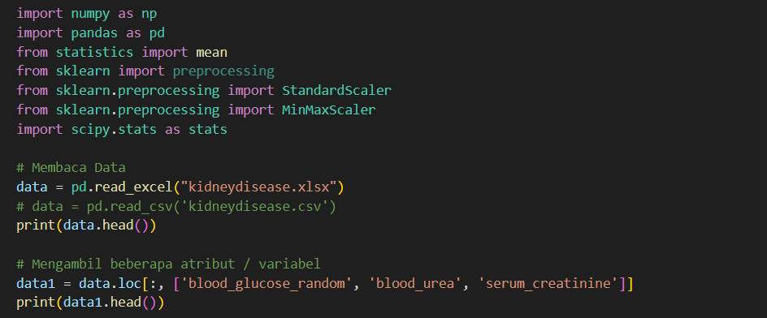

* OUTPUT

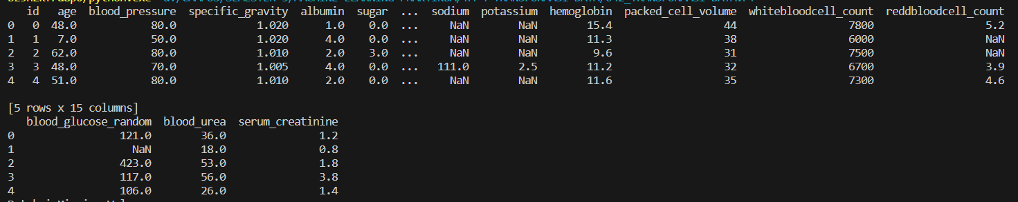

* DETEKSI MISSING VALUE

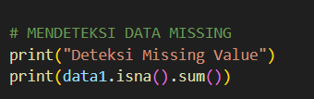

* OUPUT

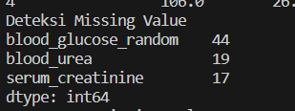

* PENANGANAN MISSING VALUE

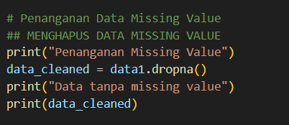

* OUTPUT

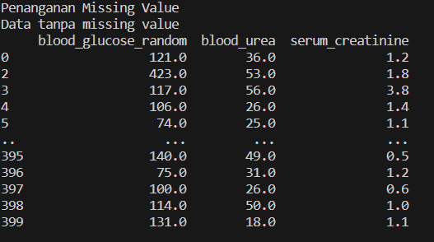

* Penanganan Missing Value (mengganti missing value dengan nilai rata-rata (mean

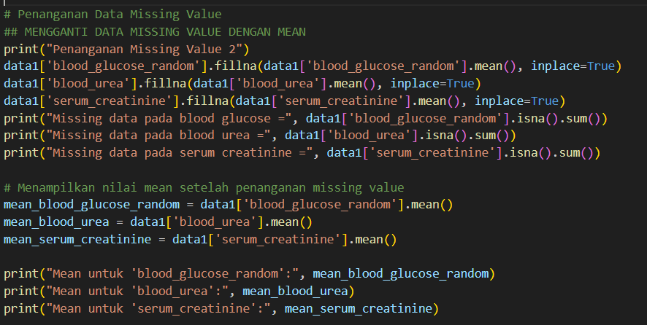

* OUTPUT

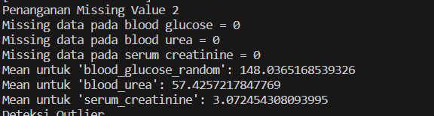

* DETEKSI OUTLIER

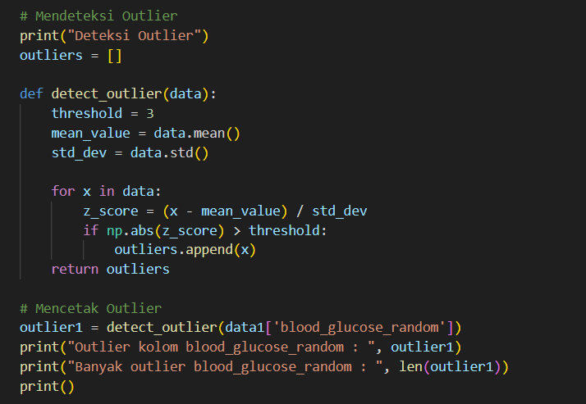

* OUTPUT

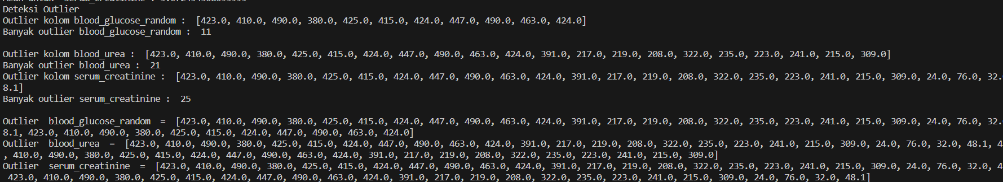

* PENANGANAN OUTLIER

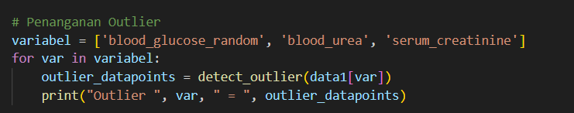

* DATA HASIL SETELAH PENANGANAN OUTLIER

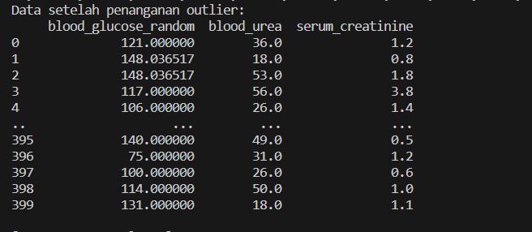

* NORMALISASI

